**La evolución del automóvil: de la combustión al futuro eléctrico**

El automóvil ha sido, sin lugar a dudas, uno de los inventos más influyentes del siglo XX. No solo revolucionó la forma en que nos desplazamos, sino que también transformó las ciudades, la economía y nuestra relación con el tiempo y el espacio. Desde los primeros vehículos a motor de combustión interna hasta los actuales coches eléctricos impulsados por baterías de alta capacidad, el sector automotriz ha experimentado una transformación constante impulsada por la innovación tecnológica, la regulación medioambiental y las preferencias del consumidor.

Los primeros coches a gasolina, desarrollados a finales del siglo XIX por pioneros como Karl Benz y Gottlieb Daimler, eran máquinas rudimentarias, con motores ruidosos y velocidades muy limitadas. Sin embargo, ofrecían algo que ningún otro medio de transporte podía: autonomía individual. Con el paso del tiempo, los coches fueron perfeccionándose: aparecieron mejoras en la suspensión, frenos, sistemas de dirección y, por supuesto, en la potencia de los motores. A mediados del siglo XX, los vehículos ya eran productos de consumo masivo, símbolo de estatus y libertad.

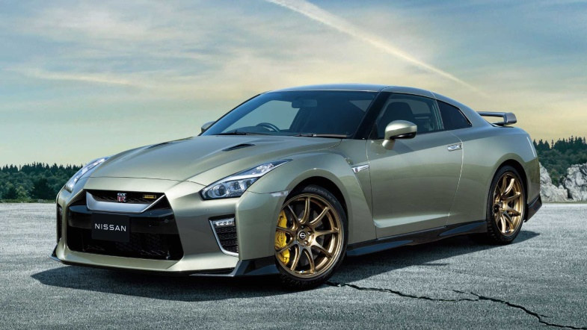

Durante décadas, el diseño y la ingeniería de los automóviles giraron en torno al motor de combustión interna. Se optimizó su eficiencia, se introdujeron sistemas de inyección electrónica, catalizadores para reducir emisiones, y se desarrollaron cajas de cambio automáticas cada vez más inteligentes. Sin embargo, este modelo tiene un límite: el combustible fósil. La dependencia de la gasolina y el diésel, junto con el impacto ambiental de las emisiones contaminantes, empujó a la industria a buscar alternativas más sostenibles.

Aquí es donde entra en juego el coche eléctrico. Aunque no es un invento nuevo —los primeros prototipos datan de principios del siglo XX—, la tecnología de baterías no había madurado lo suficiente hasta hace apenas dos décadas. Con la mejora de las baterías de iones de litio, la reducción de costes y la aparición de actores disruptivos como Tesla, el mercado comenzó a cambiar. Hoy en día, la mayoría de los fabricantes tradicionales tienen una línea de vehículos eléctricos o híbridos enchufables, y las inversiones en I+D para mejorar la autonomía, reducir los tiempos de carga y ampliar la red de puntos de recarga no dejan de crecer.

Pero la electrificación no es el único cambio importante. También estamos presenciando avances en la conducción autónoma, conectividad entre vehículos (V2V), integración con asistentes de voz y sistemas de navegación predictivos basados en inteligencia artificial. El coche del futuro ya no es simplemente un medio de transporte, sino una plataforma tecnológica sobre ruedas.

A nivel social, este cambio también tiene implicaciones profundas. El concepto de “movilidad como servicio” (MaaS, por sus siglas en inglés) plantea un escenario donde la propiedad del vehículo pasa a un segundo plano. En lugar de comprar un coche, muchas personas optan por servicios de carsharing, suscripciones mensuales o incluso flotas bajo demanda controladas por algoritmos. Este enfoque no solo reduce costes para el usuario, sino que también optimiza el uso del espacio urbano y reduce la huella de carbono.

Por supuesto, la transición no está exenta de desafíos. El reciclaje de baterías, el suministro de materias primas como el litio o el cobalto, la necesidad de redes eléctricas más robustas y la creación de infraestructura de carga en zonas rurales son algunos de los obstáculos a resolver. Además, la industria del automóvil representa millones de empleos en todo el mundo, muchos de ellos ligados a tecnologías tradicionales. La reconversión del sector y la formación de trabajadores en nuevas competencias son cuestiones clave para que esta transición sea justa y sostenible.

En definitiva, el automóvil está viviendo su mayor transformación desde su invención. El futuro no es solo eléctrico, sino también inteligente, conectado y posiblemente compartido. Aunque todavía queda camino por recorrer, lo cierto es que los coches que veremos en las próximas décadas serán radicalmente distintos a los que hemos conocido. Y eso, lejos de ser una amenaza, representa una oportunidad para reinventar la movilidad desde una perspectiva más eficiente, segura y respetuosa con el entorno.